

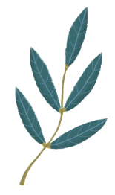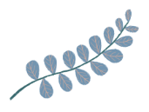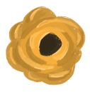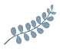

Agua y Refrescos

Vino Gran Reserva

Cava

Cafés e infusiones

Mousse Chocolate

Tarta Nupcial

Merluza Provenzal

Sórbete de Limón

Costillar Ibérico

Cóctel Bienvenida

Enlace

Rubén & Maravillas

13/08/17



Agua y Refrescos

Vino Gran Reserva

Cava

Cafés e infusiones

Mousse Chocolate

Tarta Nupcial

Merluza Provenzal

Sórbete de Limón

Costillar Ibérico

Cóctel Bienvenida

Enlace

Rubén & Maravillas

13/08/17

